**SPRAWOZDANIE Z ĆWICZENIA LABORATORYJNEGO**

|  |  |  |  |
| --- | --- | --- | --- |
| Temat: P1-F2 Badanie zjawiska Halla | | | |
| Wydział | AEiI | Kierunek | Informatyka |
| Nr grupy | 1 | Rok akademicki | 2023/2024 |
| Rok studiów | 2 | Semestr | 3 |

Oświadczam, że niniejsze sprawozdanie jest całkowicie moim/naszym dziełem, że żaden

z fragmentów sprawozdania nie jest zapożyczony z cudzej pracy. Oświadczam, że jestem

świadoma/świadom odpowiedzialności karnej za naruszenie praw autorskich osób trzecich.

|  |  |
| --- | --- |
| L.P. | Imię i nazwisko |
| 1. | Karol Pitera |
| 2. | Dominik Kłaput |
| 3. |  |

|  |  |
| --- | --- |
| Data pomiarów | 17.01.2024 |

**Ocena poprawności elementów sprawozdania**

|  |  |  |  |  |  |  |  |
| --- | --- | --- | --- | --- | --- | --- | --- |
| data oceny | wstęp i cel ćwiczenia | struktura  sprawozdania | obliczenia | rachunek niepewności | wykres | zapis końcowy | wnioski |
|  |  |  |  |  |  |  |  |
|  |  |  |  |  |  |  |  |
|  |  |  |  |  |  |  |  |
|  |  |  |  |  |  |  |  |
|  |  |  |  |  |  |  |  |

Ocena końcowa:

|  |  |
| --- | --- |
| Ocena lub liczba punktów |  |
| Data i podpis |  |

**Wstęp teoretyczny**

[1]

W 1879 r. Edwin Herbert Hall (1855–1938) opracował eksperyment pozwalający ustalić znak przeważających w danym materiale nośników ładunku. Z perspektywy historycznej był to pierwszy eksperyment umożliwiający zademonstrowanie faktu, że ładunek nośników w większości metali jest ujemny.

[2]

Układ pomiarowy do badania zjawiska Halla jest przedstawiony na rys. 1.

Zasadniczą częścią układu jest półprzewodnikowy czujnik Halla S, umieszczony między biegunami elektromagnesu. Wszystkie połączenia elektryczne wyprowadzone są na jedną płytkę i oznaczone w następujący sposób:

IS – prąd próbki,

PZ - regulowany potencjometrem,

UY – napięcie poprzeczne na próbce, powstałe między innymi w wyniku efektu Halla,

UX – napięcie podłużne na próbce,

P – potencjometr służący do regulacji napięcia poprzecznego, występującego przy zerowym polu magnetycznym.

Iloraz UX/IS = R jest oporem podłużnym próbki.

Celem ćwiczenia jest wyznaczenie wartości stałej Halla RH i koncentrację ładunku n0 w półprzewodniku, na bazie którego wykonany jest czujnik Halla.

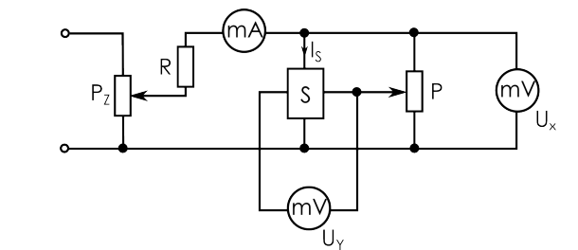

Rys.1: Schemat układu badawczego [2]

**Przyrządy pomiarowe użyte podczas doświadczenia:**

- Miernika analogowego LM-1 - [pomiar natężenia prądu IS],

- Zasilacz laboratoryjny MeraTronik P317 - [napięcie UY],

- Miernik cyfrowy AteX DT890G - [Pomiar napięcia poprzecznego UY],

- Miernik cyfrowy AteX DT890G - [Pomiar napięcia podłużnego UX],

- Miernik cyfrowy NDN DF1731SB5A - [Natężenie prądu elektromagnesu I0].

Niepewności przyrządów pomiarowych:

- Natężenie prądu:

∆Is =

ub(Is) =

- Pomiar napięcia poprzecznego:

∆UY  = a% * wynik + b * rozdzielczość = 0.5% * 200 mV + 2 * 0.1 = 1.2mV

ub(UY) =

- Pomiar napięcia podłużnego:

∆Ux = a% * wynik + b * rozdzielczość = 0.5% * 20 V + 2 * 0.1 = 0.12V

ub(Ux) =

- Natężenie prądu elektromagnesu:

∆I0 = a% * wynik + 0.02 = 2% * 5A + 0.02 = 0.12A

ub(I0) =

**Opracowanie wyników**

1. Wartości prądu elektromagnesu I, przeliczyć na wartości indukcji pola magnetycznego B według tabeli.

|  |  |  |  |  |  |  |  |  |  |  |  |  |
| --- | --- | --- | --- | --- | --- | --- | --- | --- | --- | --- | --- | --- |
| Jo, A | 0.2 | 0.4 | 0.6 | 0.8 | 1 | 1.2 | 1.4 | 1.6 | 1.8 | 2 | 2.2 | 2.4 |
| B, mT | 26 | 58 | 88 | 120 | 150 | 175 | 200 | 230 | 255 | 280 | 300 | 320 |

2. Na wspólnym wykresie przedstawić zależności napięcia Halla UH, w funkcji indukcji pola magnetycznego B, zmierzone dla różnych natężeń prądu próbki IS.

Gdzie metodą regresji liniowej została dopasowana linia prosta do powyższej zależności.

Rys.2: Zależność natężenia UY które między innymi składa się z napięcia Halla UH, w funkcji indukcji pola magnetycznego B

Zależności mają charakter liniowy zatem stwierdziliśmy że UH  rośnie wprost proporcjonalnie do UY

3. Zapisać współczynniki prostej w poprawnym formacie wraz z niepewnościami i z jednostkami.

|  |  |  |  |
| --- | --- | --- | --- |
| Dla natężenia prądu Is = 12mA | | Dla natężenia prądu Is = 24mA | |
| a = 0.073508 V/T | b = 12.202 mV | a = 0.135668 V/T | b = 1.230 mV |
| u(a) = 0.00075 V/T | u(b) = 0.154 mV | u(a) = 0.001531 V/T | u(b) = 0.315 mV |
| Zatem:  a = 0.07350(75) V/T | Zatem:  b = 12.20(15) mV | Zatem:  a = 0.1357(15) V/T | Zatem:  b = 0.23(31) mV |

4. Korzystając z równania prostej i ze wzoru na napięcie Halla

gdzie d = 8 · 10−5m, obliczyć wartość stałej Halla RH.

Aby obliczyć stałą Halla przekształciliśmy powyższy wzór do postaci:

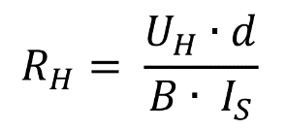

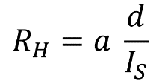

|  |  |  |
| --- | --- | --- |
| Is, mA | 12 | 24 |
| RH, m3/C | 0.49 * 10-3 | 0.45 * 10-3 |

6. Korzystając z prawa przenoszenia niepewności, obliczyć u(RH). Zapisać wynik wraz z niepewnością w poprawnym formacie i z jednostką.

$${u(R}_{H})= \sqrt{{\left(\left(\frac{{∂R}_{H}}{∂a}\right)∙u(a)\right)}^{2}+{\left(\left(\frac{{∂R}_{H}}{∂I_{s}}\right)∙u(I_{s})\right)}^{2} }$$

$${u(R}_{H})= \sqrt{{\left(\left(\frac{d}{I_{s}}\right)∙u(a)\right)}^{2}+{\left(\left(\frac{-a∙d}{I_{s}}\right)∙u(I_{s})\right)}^{2} }$$

Do obliczeń wykorzystaliśmy powyższy wzór, natomiast rachunki wykonaliśmy przy pomocy środowiska do obliczeń statystycznych R:

Dla Is = 12 mA: u(RH1) = 0.5 * 10-5 m3/C

Dla Is = 24 mA: u(RH2) = 0.51 * 10-5 m3/C

zatem:

Dla Is = 12 mA: RH1 = 0.4900(50) * 10-3  m3/C

Dla Is = 24 mA: RH2 = 0.4500(51) * 10-3  m3/C

7. Przedstawić na wykresie zależność napięcia Halla (UH) w funkcji natężenia prądu próbki, dla różnych wartości indukcji pola magnetycznego.

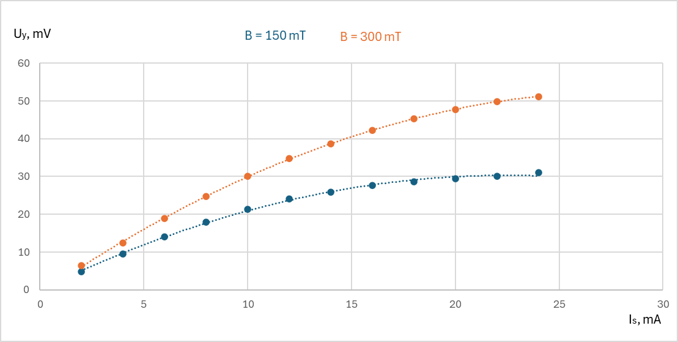Rys.3: Zależność napięcia Halla (UH) w funkcji natężenia prądu próbki, dla różnych wartości indukcji pola magnetycznego.

8. Metodą regresji liniowej dopasować linię prostą do zależności UH w funkcji natężenia prądu próbki IS.

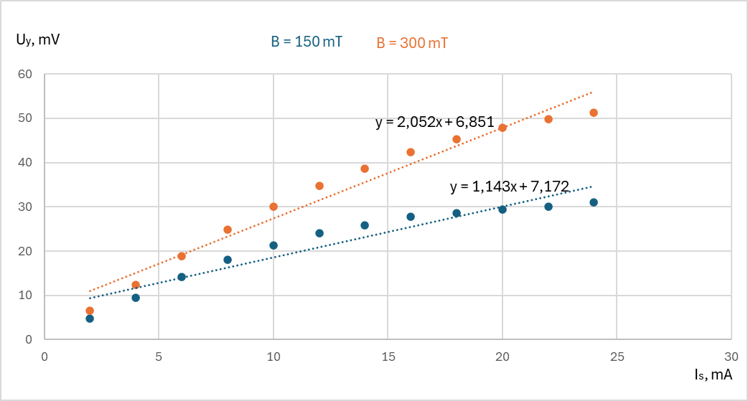

Rys.4: Zależność napięcia Halla (UH) w funkcji natężenia prądu próbki, dla różnych wartości indukcji pola magnetycznego wraz z dopasowaną linią prostą wyznaczoną metodą regresji liniowej

9. Korzystając z równania prostej i ze wzoru na napięcie Halla , obliczyć wartość stałej Halla RH.

|  |  |  |
| --- | --- | --- |
| B, mT | 150 | 300 |
| a | 1,143 | 2,052 |
| RHH, m3/C | 60,96 * 10-5 | 54,73 * 10-5 |

10. Wyznaczyć koncentrację n0 nośników ładunku.

|  |  |  |
| --- | --- | --- |
| B, mT | 150 | 300 |
| n0, CmV / Ta | 1,02 * 1022 | 1,14 * 1022 |

11. Korzystając z prawa przenoszenia niepewności, obliczyć u(n0). Zapisać wynik wraz z niepewnością w poprawnym formacie i z jednostką.

u(n0) = 2,45 * 1020

12. Na wspólnym wykresie przedstawić zależności oporu podłużnego próbki R, w funkcji indukcji pola magnetycznego, dla różnych natężeń prądu próbki IS.

Rys. 5: Zależność oporu podłużnego próbki R, w funkcji indukcji pola magnetycznego, dla różnych natężeń prądu próbki IS.

13. Analiza wyników.

|  |  |  |
| --- | --- | --- |
| Kierunek przepływu prądu Is | Zwrot indukcji B | Uy, mV |
|
| + | + | 46 |
| + | - | -36,5 |
| - | + | -50 |
| - | - | 34 |

Znając napięcia dla czterech kombinacji przepływu prądu względem pola magnetycznego możemy zastosować wzór na napięcie Halla:

UE + UH = (UY1- UY2+ UY3- UY4)

UH = 41,5 mV - UE

**Wnioski:**

Przeprowadzony eksperyment miał na celu zbadanie stałej Halla. Po przeprowadzeniu obliczeń otrzymane wyniki pomimo obciążenia znaczną niepewnością są stosunkowo zbieżne względem siebie co sugeruje ich poprawność. Warto dodać że podczas pomiarów pracowaliśmy na niestabilnym zasilaczu, który uległ awarii co zmusiło nas do poproszenia o pomoc Pana prowadzącego oraz Pana konserwatora. Przypuszczamy zatem, że wyliczone przez nas niepewności są odpowiednio mniejsze od rzeczywistych przez fakt, że pracowaliśmy na układzie zasilanym przez wadliwe urządzenie.

**Bibliografia:**

- materiały pomocnicze z platformy OpenStax [1]:

https://openstax.org/books/fizyka-dla-szk%C3%B3%C5%82-wy%C5%BCszych-tom-2/pages/11-6-efekt-halla

- instrukcja do laboratorium [2]:

https://platforma.polsl.pl/rif/pluginfile.php/128/mod_resource/content/3/P2-F2-InstrukcjaStrona.pdf